Case prefabbricate in legno – Case mobili su ruote – Case in Cemento-lidi balneari-piscine -tinozze finlandesi-

Capitolato bungalow

Struttura principale in legno lamellare trattato per esterno misura 80x40 mm ogni 60 cm, fissato con staffe in acciaio sul massetto di fondazioni con tasselli chimici- Tetto realizzato con archerecci in legno lamellare misura 80x120 ogni 60 cm fissato meccanicamente sul telaio in legno-copertura realizzata con tavolato in abete da 2 cm verniciato a scelta della committenza- telo freno vapore gr 90 per mq - tetto realizzato con Membrana impermeabilizzante bituminosa di tipo plastomerico, formata da una massa impermeabilizzante a  
base di bitume distillato modificato con polimeri poliolefinici e un’armatura in nontessuto di poliestere,  
rinforzata da fibre di vetro.  
La finitura superficiale superiore è composta da scaglie di ardesia ceramizzata  
naturale o colorata, con la banda laterale rivestita da un film poliolefinico termofusibile.

Parete esterna rivestita con telo freno vapore gr 45 per metro quadro spillato - rivestimento in osb da 2 cm -avvitato, cappotto in eps incollato ed avvitato da 2 cm- con 2 mani di intonaco con rete in fibra di vetro e paraspigolo in pvc in tutti gli angoli, e colorazione finale a scelta del committente con pittura al quarzo.

Pareti interne rivestite in carton gesso da 12mm stuccato nei giunti -rasato e pitturazione finale bianca-interno parete esterna isolante da 10 cm in lana minerale alta densita.

Infissi in pvc color legno noce oppure bianco n 1 porta finestra di ingresso 120x220

Pavimento in gress da 1 cm incollato e fugato a scelta del committente. Costo max per mq 12 euro

Impianto elettrico

L’impianto elettrico viene realizzato secondo regola d’arte ed in conformità alle norme CEI. In particolare l‘impianto viene eseguito in conformità al D.M. 37/08

La conformazione base dell’impianto elettrico sarà cosi prevista:

- CUCINA PRANZO: 1 p.to luce, 4 p.ti presa, 2 p.ti presa shuko, 1 p.to luce diretta per cappa, 1 p.to

- TV SOGGIORNO: 2 p.ti luce deviati, 5 p.ti presa, 1 p.to telefono, 1 p.to presa TV e Sat, 1 p.to telefono

- INGRESSO/DISIMPEGNO: 1 p.to luce invertito, 1 p.ti presa,

- BAGNO: 2 p.ti luce interrotti (di cui 1 per specchiera), 1 p.ti presa, 1 p.to pulsante a tirare, 1 shuko

- CAMERE MATRIMONIALI: 1 p.to luce invertito, 4 p.ti presa, 1 p.to telefono, 1 p.to presa TV - CAMERE SINGOLE / STUDIO: 1 p.to luce deviato, 4 p.ti presa, 1 p.to presa TV RIPOSTIGLIO: 1 p.to luce interrotto



1 STRUTTURA IN LEGNO LAMELLARE CERTIFICATA

2 STRUTTURA PORTANTE IN LEGNO LAMELLARE

3 BASE IN LEGNO LAMELLARE PORTANTE FISSATA SULLA BASE CON TIRAFONDI IN ACCIAIO CERTIFICATO

4 FOGLIO OSB ANTIUMIDO, FISSATO MECCANICAMENTE CON VITI IN ACCIAIO

5 LANA MINERALE DA 10 CM AD ALTA DENSITA’

6 TELO FRENAVAPORE

7 PERLINE IN ABETE DA 2 CM CATEGORIA A M/F AVVITATE ALLA STRUTTURA

9 CARTONGESSO DA 1,2 CM FISSATO MECCANICAMENTE CON VITI

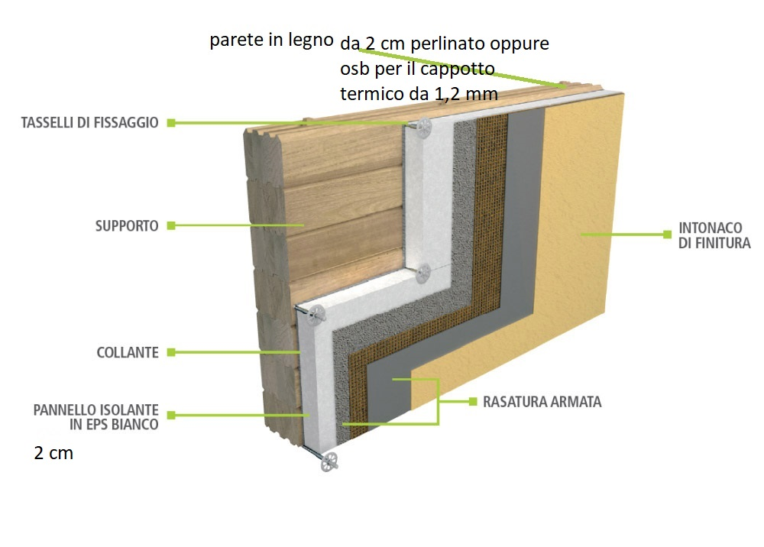

Sanitari per bagni interni e rubinetteria

Si prevede per impianto idrico-sanitario: rete generale distribuzione acqua calda e fredda all’interno del bagno - Attacchi per il bagno principale (lavabo, bidet, doccia e wc con fornitura e montaggio di cassetta incassata) tutto realizzato con tubi multistrato con raccordi e centralina di derivazione con rubinetti di arresto.

Tutti gli scarichi saranno realizzati con tubi in pvc grigi ad incastro fino al punto di collegamento della rete fognaria

- Attacchi per il bagno di servizio wc con fornitura e montaggio cassetta incassata, bidet, lavabo, doccia e lavatrice;

- Attacchi cucina (acqua calda, fredda e scarico);

- Attacco caldaia (acqua calda e fredda)

- Water, bidet, lavabo e piatto doccia

Le marche utilizzate per i sanitari a terra e non sospesi IDEAL STANDARD, GEBERIT, AZZURRA.

La rubinetteria sarà di tipo tradizionale di marche varie quali TEOREMA, THERMOMAT, PALAZZANI.

Da definire successivamente con la committenza.

Descrizione infissi interni

La porta da interno Italia color tanganica noce nazionale ha un'apertura battente reversibile destra/sinistra ed ha un'altezza di 210 cm per una larghezza di 80 cm. Le dimensioni della luce necessarie sono di 215 cm di altezza e di 90 cm di larghezza. I coprifili sono compresi, piatti e telescopici, adatti per pareti di spessore da 9,5 a 11,5 cm. L'anta è tamburata in microlaminato, con perimetro in abete massello e presenta una finitura liscia. Le cerniere che vengono montate sono Anuba cromo. Il telaio tondo e la serratura AGB sono compresi nel prezzo di vendita. La porta è di fabbricazione Italiana.



Descrizione infissi esterni

Gli infissi sono in P.V.C. di colore Bianco di marca TECNOMAT , lo spessore del profilato del telaio è di 68 mm con cerniere in metallo anticorrosione, possibilità di apertura normale ed a ribalta. Il profilato degli infissi è in colore bianco su tutti i lati. Viene inserito un vetro camera 6/18/4 con 38 dB e U-termico 1.3 (vetro) per le finestre con vetro di sicurezza per le porte terrazza con isolamento termico di valore U-termico 1.1 (vetro), siliconate al battente della finestra. Le finestre sono dotate di maniglia in alluminio anodizzato color naturale.(vedi scheda tecnica allegata)

